滁州市城泊车辆服务有限公司城市服务分公司万达北侧便民疏导点2006平米场地公开招租文件

滁州市城泊车辆服务有限公司城市服务分公司拟将万达北侧便民疏导点靠近南谯路、靠近万达广场围挡处、东西走向大棚中间过道，共2006平米场地公开招租，现公告如下：
一、租赁标的物
租赁标的物：万达北侧便民疏导点硬化空地，出租面积约2006平。（位置如图所示，竞租人需自行勘查现场，以场地实际现状为准）
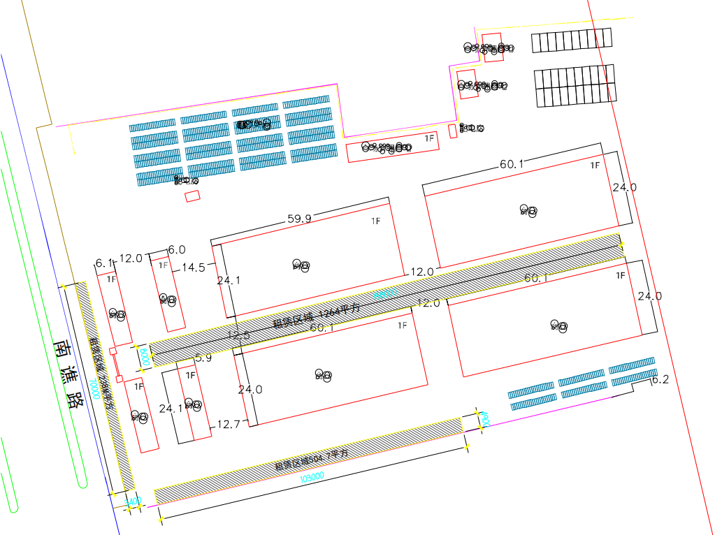
招租区域
二、招租方式
1.本次招租为公开招租。竞租人需在竞租报名截止时间前携带竞租文件到达竞租地点并将竞租文件密封完好提交给招标人，待竞租开始后现场打开。竞租文件组成如下：
（1）竞租人的有效营业执照复印件（竞租人为法人机构）或身份证复印件（竞租人为自然人）；
（2）回执及报价单（附件一）；
（3）承诺书（附件二）；
（4）法人机构需提供法定代表人身份证复印件或法定代表人签署的授权书原件（附件三）及被授权人身份证复印件；自然人需提供本人身份证复印件。
注：（1）竞租人超过竞租报名截止时间到达竞租地点、超过竞租报名截止时间提交竞租文件或提交的竞租文件未按规定完整密封提交的失去竞租资格；
（2）竞租文件需加盖公章（竞租人为法人机构）或签字（竞租人为自然人）。
2.竞租人除密封携带上文报价文件外，现场参与人员还需携带以下证件原件现场核验：
（1）法人机构：法定代表人现场参与竞租的需提供身份证原件；委托代理人现场参与竞租的需提供本人身份证原件及授权委托书；
（2）自然人：自然人现场参与竞租的需提供身份证原件。
3.竞租采用首轮书面报价，竞租人须完整填写报价单上信息，报价低于最低限价的无效，以报价最高者为中标候选人。出现两个以上相同报价时，则采用现场竞价，现场竞价三轮，竞价每次加价幅度为1元/月/平米，以最高有效报价者为中标候选人；如竞租人为唯一参与人时，以竞租人报价为中标价格（报价低于最低限价无效）。
4.中标候选人需公示3天，在公示期间无异议的，该中标候选人确认为竞租中标人。竞租中标人应在收到招租人中标通知书的10日内与招租人签订租赁合同，逾期拒不签订合同或未按合同规定支付履约保证金及租金的，取消中标资格，招租人有权重新招租，原竞租中标人不得参加招租。
5.若仅有一个竞租人报名竞租，在核验其符合承租资质后，由其竞得。若产生两个或以上竞租人时，招租人根据各自租金报价比选，价高者得。若出现租金报价相同时，招租人可组织现场竞价或根据竞租人的资信、实力、租赁用途等综合比选。
6.在报价过程中如发现有围标、串标等违规行为的，罚没竞租保证金，如中标的视为无效。
三、公告时间
公告发布时间：2026年9月8日；
竞租截止时间：2026年9月11日15时00分。自公告发布之日至竞租截止之日接受咨询（节假日休息），有意者请与招租人联系。
竞租文件送达地址：滁州市城泊车辆服务有限公司（清流中路扬子宾馆停车场院内）；
请竞租人在上述竞租截止时间前将竞租文件密封送至以上地址，未密封的竞租文件按无效处理。
四、重大事项披露
1、本次招租标的物为硬化空地，承租人依法合规，不得从事任何违法经营活动业务，经营项目不得扰民。承租人如不按上述要求经营使用承租标的物，出租人有权取消其中标资格按违约处理并没收其履约保证金。承租人需满足城管、规划等部门的相关要求，为满足上述要求发生的一切费用由承租人自行承担。承租人不可在租赁物上搭建永久性的建筑物或构筑物。租赁期满后，承租人应当及时腾空场地并归还出租人。在租赁期内承租人不得将标的物的使用权转让或转租给第三方经营使用，否则视为违约，合同自行终止；在租赁期限内，该宗地因政府规划调整、城市公益事业建设等原因，确需提前解除租赁合同的，合同终止。由此给承租方造成的一切损失，出租方不负责赔偿。场地已交未到期部分（自承租人腾空并向管理单位交回之日起算），出租方审核审批后退还承租人按实际使用天数扣除后租金，特此说明。
2、租赁期限：租赁期限定为3个月，租赁期满5日内交还。
3、运营要求：承租人保证在20天内能引进至少100家商户进场并开始经营活动。
4、履约保证金：履约保证金在合同签订后由竞租保证金转为履约保证金，退租时租赁标的物验收合格后无息退还。
5、租金：租赁标的物先付款后使用，承租人须在《租赁合同》签订时一次性支付三个月租金。（户名、开户银行、账号另行通知），转账时备注：“万达北侧便民疏导点2006平米场地租金”。
6、招租人职责：租赁期内，招租人需确保租赁场地（摊位）处于可用状态（如遇不可抗力因素或政府收回土地等其他不能预见、不可避免、不能克服的原因，造成合同不能继续履行的不在此范围内）。招租人有权对该租赁场地进行管理、监督，承租人应无条件配合，若承租人拒不配合，违反合同约定，且招租人已给予乙方明确提醒3次后仍不配合整改的，招租人有权解除合同，将承租人清退离场。
7、承租人职责：承租人须严格恪守相关法律法规及甲方管理规定，实行明码标价、合法经营，严禁擅自变更经营用途。承租人负责对入驻商户的资质审核和管理，严格按照核准的经营范围开展经营活动，定期开展安全隐患排查，配合招租人及相关部门的监督检查，及时处理商户和消费者的投诉，按照规定明码标价并公示收费标准。禁止随意停放机动车、电瓶车及其他非招租人提供的交通工具，车辆应有序停放在指定区域。经营期间禁止使用高音设备制造噪音等扰民或污染环境的行为。承租人负有保护场地的责任，不得破坏或改造场地；若场地基础设施及设备附属物损坏，由承租人承担维修责任及费用，由此产生的损失与招租人无关。该场地范围内的卫生保洁及垃圾清运工作由承租人负责，相关费用由其自行承担。小推车经营如需办理任何执照及证件，由承租方自行办理。
备注：如因承租人违法、违规、不服从管理等原因造成的各项纠纷及法律责任由承租人负全部责任，招租人不承担任何连带责任。
五、租金起租价格、竞价幅度、竞租保证金
租赁标的物起租价为8元/月/㎡；加价幅度为1元/月/㎡，以最高有效报价者为中标候选人；如竞租人为唯一参与人时，以竞租人报价为中标价格（报价低于最低限价无效）。
竞租保证金：20000元。在报价截止时间前缴纳至指定账户，竞租未中标人的竞租保证金在中标通知书发出后5日内退还，竞租中标人的竞租保证金在合同签订后转为履约保证金，履约保证金在退租时租赁标的物验收合格后无息退还。
竞租保证金缴纳账户：
账户名称：滁州市城泊车辆服务有限公司城市服务分公司
账号：29210078801900003444
开户行：上海浦东发展银行股份有限公司滁州分行营业部
转账时备注：“万达北侧便民疏导点2006平米场地竞租保证金”。
六、竞租人应具备条件
1、凡依法设立、有效存续的并具有良好商业信用、财务状况、银行资信的境内企业法人（企业法人的营业执照必须在有效期内，否则其报价无效）或具有完全民事行为能力的自然人（法律另有规定除外），无不良记录，无拖欠房租或占房不退等行为的，没有无理诉求和恶意拖延搬迁的记录，均可参与。
2、竞租人应在公告期内到现场实地踏勘，认真审阅本项目招租公告和标的物介绍，中标后，如因未踏勘现场、未了解项目具体情况等原因造成的各项损失，由竞得人自理。如有疑问须在公告期内向招租人提出。凡参加本项目竞租人都视同已经实地踏勘，确认了招租公告中的各项条款。
七、特别提醒
1、标的物以现状为准，招租人不承担本标的物的瑕疵担保责任。请慎重决定竞租行为，竞租人一旦作出竞租决定，即表明已完全了解，并接受标的物的现状和一切已知及未知的瑕疵。
2、竞租人在竞租前自行做好尽职调查，竞租人自行判断是否符合受让本项目资格。
3、因不符合条件参加竞租的，由竞租人自行承担相应的法律责任，并自行承担由此产生的全部责任及后果，包括但不限于费用、风险和损失。
4、标的物承租登记手续由承租人自行办理，所涉及的一切税费均由承租人承担。
5、竞租人在竞价前请务必再仔细阅读本招租文件。
八、联系方式
招租单位：滁州市城泊车辆服务有限公司城市服务分公司
联系人： 石玉豪
联系电话：15755017173
联系地址：滁州市扬子宾馆停车场院内
监督电话：0550-3018133
租 赁 合 同 书
（合同的具体内容以双方协商一致并签署的正式文本为准）
资租字[]第号

出租资产名称：
出租单位名称：
承租单位或个人名称：

万达北侧便民疏导点场地（摊位）
租赁合同
甲方： 滁州市城泊车辆服务有限公司城市服务分公司
通讯地址: 万达广场北侧场地

乙方：
电话：
身份证号码/统一社会信用代码：
通讯地址：

甲乙双方在自愿、平等、互利的基础上，根据《中华人民共和国民法典》及相关法律规定，经协商一致，就乙方向甲方租赁（ 期） 号场地（摊位）事宜，达成如下协议，以资共同遵守。
第一条 租赁标的
1.1 甲方同意向乙方出租南谯路以东、万达北侧便民疏导点 号场地（摊位），租赁面积合计约为 平方米，用于经营 。
第二条 租赁期限
2.1 场地租赁期限为 月，起始时间为 年 月 日至 年 月 日止。
2.2 租赁期满，乙方需要续租的，应当于租赁期限届满前1个月向甲方书面提出续租要求，双方可就续租条件另行协商，在同等条件下，乙方享有优先续租权；租赁期限届满乙方不再续租的，乙方应在租赁关系终止后五日内，将租赁场地（含甲方提供的设施）恢复原状并交还甲方，同时将其所有物品搬离现场。若乙方逾期未搬离，每逾期一日，应向甲方支付相当于日租金2倍的场地占用费，并视为乙方自愿放弃其遗留物品的所有权，由甲方自行处置，且乙方不得以任何理由向甲方索要任何费用和赔偿损失。
第三条 租金、物业费、保证金及支付方式
3.1 租赁期限：3个月。
3.2 租金：按人民币 元/月/㎡计算（大写： 圆整）。
3.3支付方式：签订本合同当日，乙方向甲方一次性支付三个月租金为人民币 元。
3.3场地（摊位）保证金为人民币 元，于签合同当日支付。合同终止、乙方交还场地且结清所有应付费用（包括但不限于租金、物业费、水电费、违约金、赔偿金）后10个工作日内，甲方无息退还乙方上述保证金；若乙方存在欠费或违约行为时，甲方有权直接从保证金中抵扣，不足部分有权继续追偿。如乙方续租则自动转为下个续租周期的保证金。
第四条 物业相关费用
该场地（摊位）水电气条件以现状为准，一户一表，如需使用，则水电费用标准为：电1.2元/度，水4元/吨。如需使用燃气,乙方需按150元/月的标准向甲方支付燃气开户费，一次性支付（半年）燃气开户费 / 元(一期燃气使用费按150/月收取，二期无燃气使用费）。如遇供水、电、燃气部门调整价格，上述费用标准将相应调整，乙方应据实向甲方缴纳。
第五条 甲方的权利与义务
5.1 租赁期间，甲方应保持一期租赁场地（摊位）可使用的状态（如遇不可抗力因素或政府收回土地等其他不能预见、不可避免、不能克服的原因，造成合同不能继续履行的不在此范围内）。
5.2甲方有权对该租赁场地进行管理、监督，乙方应无条件配合，若乙方拒不配合，违反合同约定，且甲方已给予乙方明确提醒3次后仍不配合整改的，甲方有权解除合同，将乙方清退离场。
第六条 乙方的权利和义务
6.1 乙方必须严格遵守有关法律、法规以及甲方的管理规定，明码标价、合法经营，不得擅自改变经营用途。
6.2 乙方使用的餐饮操作设备需甲方认可，必须符合市场监督局有关环保等要求，不得随意改造，如有特殊原因需要更改的，须经甲方书面同意，否则视为违约。
6.3乙方严禁将机动车、电瓶车以及非甲方提供的其他交通工具随意停放，应有序停放在甲方指定的停车场地。
6.4 在租赁期间内，乙方应合理使用维护甲方提供的所有设施，经营过程中禁止利用高音设备产生噪音等污染环境及扰民行为。在租赁期内乙方是租赁场地（摊位）的实际管理人，承租人的人身和财产安全均由乙方自己承担，该场地（摊位）范围内发生的一切安全事故均由乙方承担，与甲方无关，包括但不限于水电气使用不当、在场地（摊位）内摔倒，给承租人及同屋人、第三人等造成人身伤害及财产损失，甲方均不予承担任何责任。乙方如利用此场地（摊位）从事非法活动甲方有权立即解除合同。
如租赁场地（摊位）设施、公用配套设施损害或故障是由于乙方原因造成的，应当由乙方负责维修。委托甲方代为维修的，维修费用由乙方承担。
该场地范围内的卫生保洁及垃圾清运工作由承租人负责，相关费用由其自行承担。
6.5租赁期间，若乙方经营不善确实无法继续营业的，应提前 30日提出书面申请，经甲方书面同意可提前解除合同，乙方已支付的租金、物业费等所有费用据实结算，乙方已支付的保证金不予退还，且乙方应在甲方同意退场后3日内清空并交还租赁场地（摊位）设施。
6.6乙方应在合同期满或提前解除合同后5日内，自行将其所有的可移动物品撤离，将该场地（摊位）及原有的固定设施及设备交还甲方，且不得破坏原有及现存的不可移动部位。该场地（摊位）应保持与交付给乙方时同样良好的状态，否则应当恢复原状或者赔偿甲方损失。在本合同期满或提前终止解除后，若乙方未能按时搬出物品，应视为乙方放弃相关物品的所有权。甲方有权自主处理（包括但不限于丢弃、搬离、出售等任何方式），一切损失及后果均由乙方承担且不持任何异议。
第七条 违约责任
7.1在租赁场地（摊位）实际交付给乙方后，甲方有下列情形之一的，乙方有权提前解除本合同: 甲方原因导致的租赁场地（摊位）发生产权纠纷致使乙方不能对外营业连续超过30日的。
7.2乙方有下列情形之一的，甲方有权选择提前解除本合同：
（1）乙方未按合同约定支付租金、水电费、物业费及其他费用，逾期达 10日以上的；
（2）未经甲方书面同意，乙方擅自转租或者改变租赁场地（摊位）用途和业态的；
（3）乙方从事有毒有害等违法犯罪经营行为的，因从事违法、违规行为被相关行政执法部门查处，乙方自行承担所有责任和不利后果；
（4）乙方违反本合同约定，未经甲方书面同意擅自将租赁场地（摊位）移动或毁坏的；
（5）乙方无故连续15天不营业的（以甲方市场巡查影像资料为准）；
（6）乙方违反本合同关于保密条款的约定，给甲方造成不利影响的；
（7）其它因乙方严重违约造成合同无法履行的情形；
（8）乙方不服从甲方市场管理的，对甲方造成严重不利影响的。
7.3 本合同履行期间，一方违约的，守约方有权选择采取以下一种或多种救济措施：
（1）要求违约方一次性支付违约金人民币1万元。
（2）要求违约方继续履行本合同，并赔偿因此给守约方造成的全部损失；
（3）解除本合同。
因违约方违约导致守约方采取诉讼、仲裁等任何方式维权的，违约方应承担守约方为此支出的全部合理费用（包括但不限于律师费、诉讼费、保全费、差旅费等）。
7.4 不可抗力
如遇不可抗力因素或政府收回土地等其他不能预见、不可避免、不能克服的原因，造成合同不能继续履行的，乙方应无条件配合甲方解除合同，甲方不承担任何违约责任。甲方应提供说明该不可抗力详细状况及该不可抗力影响本合同履行的有关书面文件和与此有关的有效的证明文件。该证明文件是指该事故的发生地区的证明文件。
第八条 合同成立及生效
本合同自甲乙双方签字或盖章之日起生效。
第九条 其他
9.1双方同意对本合同负有保密义务。未经另一方同意不得向任何第三方透露本合同（特别是租金）内容。
9.2双方通信
任何一方就本合同发给另一方的任何通告必须以中文书面形式进行。双方地址按本合同开篇规定的甲乙双方各自的通信地址（直到一方向另一方发出书面通知更改该地址为止）。如以人手传送，于送达时视为已接收。如以传真形式进行，则以传真接收人确认接到传真时视为已送达。如以邮寄送达的，对方签收或拒收视为送达，任何一方变更通信地址的，应当提前5个工作日以书面形式通知另一方，否则不得以此为由进行抗辩。上述通信地址双方确认作为法院、仲裁机构有效的送达地址，相关通知、诉讼、仲裁文书按上述地址进行送达，因地址不准确、无人签收、拒收等原因导致通知或相关法律文书未能被实际接收的，通知或相关法律文书被退回之日即为送达之日。
双方还可以依法采取其它方式送达有关通告。
9.3因履行本合同产生的争议，甲乙双方应友好协商，无法协商解决的，任何一方均有权向租赁场地所在地的人民法院提起诉讼。
9.4 本合同手写之处必须由甲方加盖公章，方为有效，本合同解释权由甲方所有。
9.5本合同一式贰份，甲乙双方各执壹份，均具有同等法律效力。
（以下无正文，为签字盖章页）

甲 方（盖章）： 乙 方（盖章或签字）：

年 月 日 年 月 日

附件一
回 执

致： 滁州市城泊车辆服务有限公司城市服务分公司
本竞租人已阅读贵司“滁州市城泊车辆服务有限公司城市服务分公司万达北侧便民疏导点2006平米场地公开招租”的招租文件，并决定参加该项目的竞租，特予确认。
联系人：
联系电话：

单位名称（盖章）：
年 月 日

报价单

滁州市城泊车辆服务有限公司城市服务分公司：
城泊公司“滁州市城泊车辆服务有限公司城市服务分公司万达北侧便民疏导点2006平米场地公开招租”租金报价
为 元/月/平米。场地租赁用途为 。

单位名称（盖章）：
年 月 日
附件二
承诺书
致：滁州市城泊车辆服务有限公司城市服务分公司
关于城泊公司“滁州市城泊车辆服务有限公司城市服务分公司万达北侧便民疏导点2006平米场地公开招租”项目的投标我公司/本人作如下承诺：
1.已充分了解并符合招租文件中“六、竞租人应具备条件”中的条件；
2.资格条件中的重要内容没有失实或者弄虚作假；
3.没有违反法律、法规行为，依法被取消投标资格且期限未满的行为；
4.没有因报名活动中有违法违规和不良行为，被有关招投标行政监督部门公示且公示期未满的行为。

法定代表人或授权委托人：

投标人（公章）

年 月 日

附件三
授权委托书

滁州市城泊车辆服务有限公司城市服务分公司：
兹授权 （先生/女士），身份证号： ，为 指定授权人，委托其代表公司办理相关事务。对受托人在办理上述事项过程中所签署的有关文件，我司均予以认可，并承担相应的法律责任。
特此证明！
授权有效期： 年 月 日至 年 月 日。

法定代表人：

投标人（公章）

年 月 日

